CURRICULUM VITAE
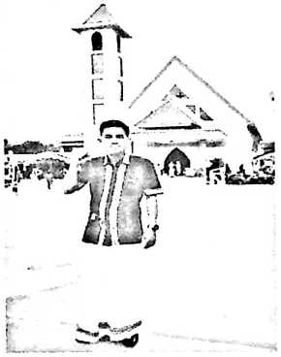
David Irwanto, akrab dipanggil David, lahir di
Buakayu pada tanggal 11 Januari 1997 dari
pasangan suami istri Yunus Mallaso’ dan D.Tombi
Langi’. Penulis menempuh pendidikan dasar di SDN
199 Mappa’ kecamatan Bonggakaradeng, kemudian
melanjutkan pendidikan ke sekolah menengah
pertama di SMPN 2 Rantetayo, seterusnya
melanjutkan pendidikan menengah atas di SMKN 1
Kesu’ yang sekarang berubah nama menjadi SMKN
tamat dari Sekolah Menengah Kejuaraan penulis
2 Toraja Utara. Setelah
melanjutkan pendidikan di Sekolah Tinggi Agama Kristen Negeri Toraja
(STAKN Toraja), penulis menjalanai pendidikan SI dalam bidang teologi selama
4 (empat tahun). Penulis menyelesaikan pendidikannya pada tahun 2019 dengan
gelar Sarjana Teologi, S.Th.

